**简 报**

益民社区党支部 2024年1月3日

益民社区党支部“六句话”事实和道理专题学习

  为持续推动学习贯彻习近平新时代中国特色社会主义思想主题教育走深走实，扎实做好“感党恩、听党话、跟党走”群众教育实践活动，全面贯彻落实习近平总书记对内蒙古的重要指示精神，引导社区党员深刻领会“六句话”的事实和道理，1月3日，益民社区组织党员专题学习“六句话”事实和道理。

会上，邢书记用简单通俗的语言讲解“六句话”，引导社区党员深刻领悟内蒙古地区是中国共产党最早建立党组织的民族地区；内蒙古自治区是在中共中央直接领导下建立的；内蒙古自治区是在党中央的支持下发展起来的；内蒙古自治区工作中出现的偏差都是党中央帮助纠正的；内蒙古新时代的发展成就是在习总书记亲切关怀和指引下取得的；内蒙古作为‘模范自治区’，模范就在听党的话上。六句话所蕴含的丰富内涵，引领大家更加深入理解和感受习近平总书记对内蒙古各族群众的关心和期望，理解新时代党的民族工作的格局。

通过此次学习，社区党员们纷纷表示将坚定不移沿着习近平总书记指引的方向前行，以实际行动践行初心。下一步，益民社区党支部将以此次学习会为契机，牢牢抓住铸牢中华民族共同体意识这一主线，以实实在在的工作成效践行为民服务的宗旨，在努力完成好“五大任务”和全方位建设“模范自治区”两件大事上贡献“自家人”的力量。

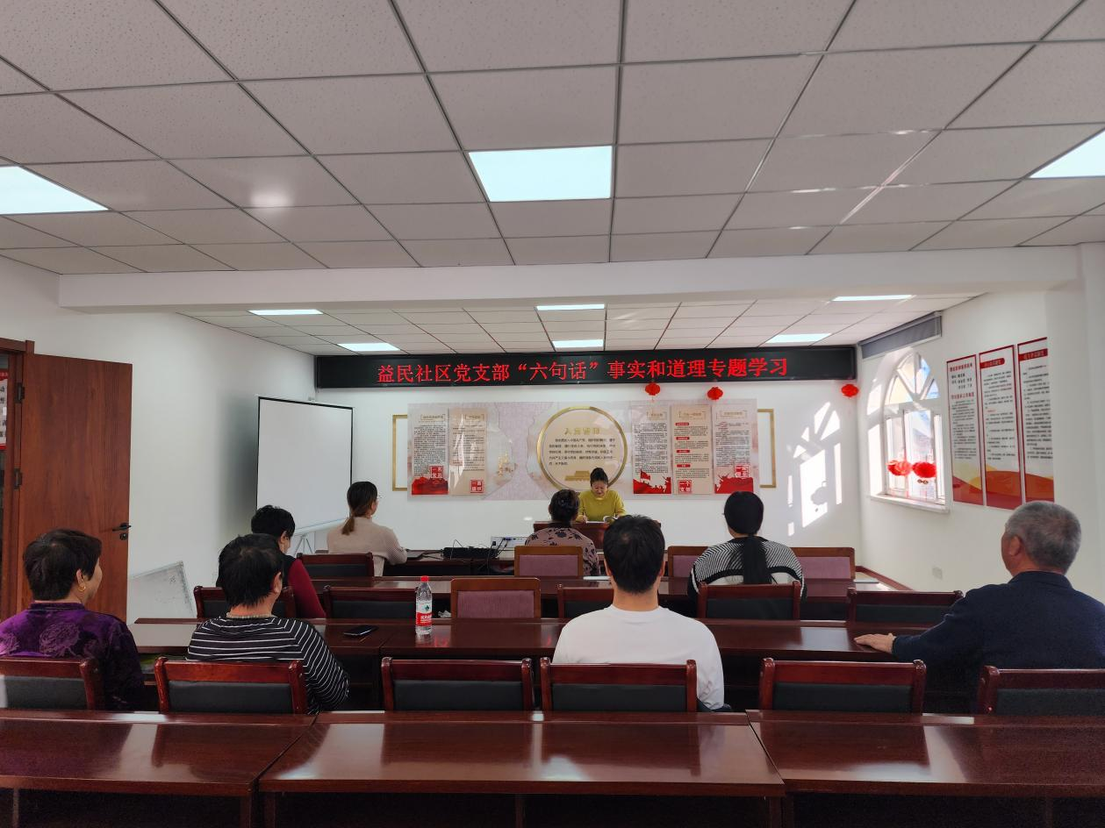

益民社区党支部“六句话”事实和道理专题学习